AUTO PARTS
SALES PERFORMANCE ANALYTICS
Power BI End-to-End 專案文件
SQL Server → Power Query → Data Model → DAX → Four-Page Dashboard
Prepared for | Kay-King Wo
Project period | 2024–2025 synthetic business data
Final report file | AutoParts Dashboard v03 Final (.pbix)
Documentation focus | 建置流程、DAX、資料模型與四頁 Dashboard 設計
本文件記錄 Power BI 階段的完整做法，並簡要串接前段 SQL Database 流程。視覺美化與格式調整僅保留核心原則，重點放在資料如何進入 Power BI、如何建立分析模型、DAX KPI 如何定義，以及四個報表頁面如何回答商業問題。

1. 專案摘要與商業目標
本專案模擬一家汽車零件公司的 Sales Performance Analytics 解決方案。資料來源包含訂單、產品、客戶與每月營收目標，先在 SQL Server 中建立乾淨且可驗證的關聯式資料庫，再以 Power BI 建立星型模型、DAX KPI 與四頁互動式 Dashboard。
核心問題
管理層需要快速知道：實際營收是否達標、哪些產品與客群貢獻最高、毛利表現是否健康，以及配送準時率是否存在區域或月份差異。

1.1 Final Deliverable
- 4 頁互動式 Power BI Dashboard：Executive Overview、Product Analytics、Customer Analytics、Operations Analytics。
- Year 與 Region 篩選邏輯可跨視覺更新，並透過 Page Navigator 在四頁間切換。
- 14 個正式 DAX Measures，涵蓋 Revenue、Target、Profitability、Order Value 與 Delivery Performance。
- SQL Server 內含正式 Dimension / Fact tables、staging load、資料驗證、foreign keys 與 reusable sales view。

1.2 Dataset Snapshot
資料表 | 筆數 | 角色
Orders | 12,000 | 核心交易事實表（Fact）
Products | 72 | 產品維度與 Standard Cost
Customers | 500 | 客戶名稱、區隔與國家
MonthlyTargets | 96 | 月份 × Region 營收目標

1.3 最終全期間 KPI Snapshot
KPI | 結果 | 解讀
Total Revenue | 4.33 Mio. | Completed orders 的折扣後營收
Revenue Target | 14.42 Mio. | 全期間、全 Region 的營收目標
Achievement % | 30.0% | Actual / Target
Revenue Variance | -10.09 Mio. | Actual − Target
Gross Profit | 1.71 Mio. | Revenue − Estimated Cost
Gross Margin % | 39.5% | Gross Profit / Revenue
Completed Orders | 10,527 | 已完成的獨立訂單數
On-Time Delivery Rate | 72.6% | 完成訂單中 DeliveryDays ≤ 4 的比例

2. End-to-End 架構與資料流
專案刻意採用分層架構：SQL Server 負責資料清理、型別轉換、關聯完整性與可重複查詢；Power BI 負責 semantic model、filter context、DAX business logic 與視覺化。這樣可以清楚展示 Business Analytics 與 BI Engineering 的完整流程。
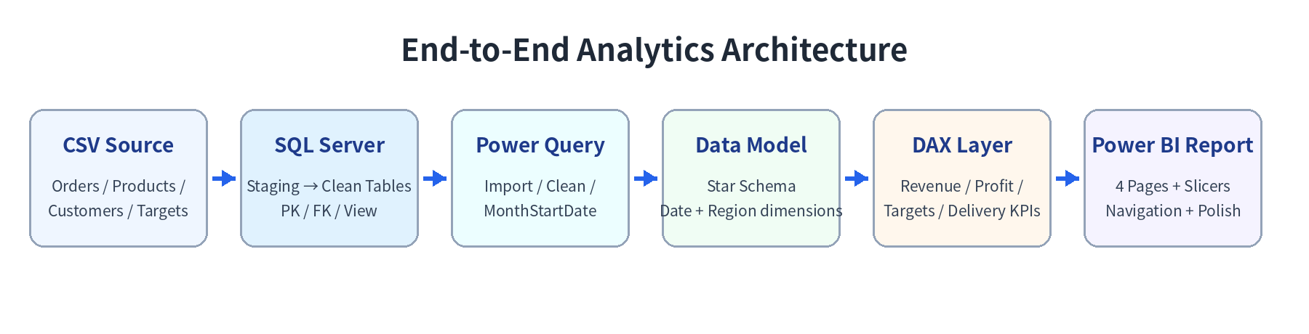
設計原則
不要把所有邏輯塞進單一工具。SQL 處理資料品質與 reusable data layer；Power Query 處理報表端必要轉換；DAX 專注於會受 filter context 影響的 KPI。

2.1 分層責任
Layer | 主要工作 | 本專案實作
Source | 原始資料供應 | 4 個 CSV starter files
SQL Database | 資料型別、資料品質、關聯完整性 | Staging、TRY_CONVERT、PK/FK、View、validation queries
Power Query | 報表載入與少量整形 | 移除 navigation columns、建立 MonthStartDate
Semantic Model | 定義分析關係與 filter flow | Star schema、DateTable、DimRegion
DAX | 動態 KPI 與商業邏輯 | Revenue、Target、Profit、Delivery measures
Report | 視覺化與決策支援 | 4-page dashboard、slicers、navigation

3. SQL Server Database 流程（摘要）
完整 SQL 語法與練習紀錄已另有 SQL 專案文件；本節保留 Power BI 所依賴的資料庫流程與 business logic，讓整份專案可以從資料來源一路追到 Dashboard。

3.1 Database Build Sequence
1. 建立 AutoPartsAnalytics database，確認 localhost / Windows Authentication 連線。
2. 建立 Products、Customers、MonthlyTargets 與 Orders 正式資料表，定義欄位型別與 primary keys。
3. 建立 Orders_Staging，先接收 CSV 原始文字資料，避免不乾淨欄位直接污染正式表。
4. 使用 NULLIF 與 TRY_CONVERT 將日期、數量、價格、折扣與配送天數安全轉型，再 INSERT 到 Orders。
5. 執行 row count、NULL、duplicate、status distribution 與 JOIN validation，確認資料載入結果。
6. 建立 Orders.CustomerID → Customers.CustomerID、Orders.ProductID → Products.ProductID 的 foreign keys。
7. 建立 dbo.vw_SalesDetails，集中計算 Revenue、Estimated Cost、Gross Profit 與 On-Time flag。
8. 以 GROUP BY、CTE 與 window functions 完成月度趨勢、排名、running total、LAG / LEAD 等進階分析。

3.2 正式資料表角色
Table | Key | 重要欄位 | 用途
Orders | OrderID | OrderDate, CustomerID, ProductID, Region, Quantity, UnitPrice, DiscountPct, OrderStatus, DeliveryDays | 核心交易資料
Products | ProductID | ProductName, Category, StandardCost | 產品分析與成本估算
Customers | CustomerID | CustomerName, CustomerSegment, Country | 客戶與 segment 分析
MonthlyTargets | YearMonth / Region | RevenueTarget | Actual vs Target 比較
Orders_Staging | — | Raw CSV fields | 安全匯入與型別轉換中介層

3.3 SQL View 的商業邏輯
欄位 | 邏輯
GrossSales | Quantity × UnitPrice
DiscountAmount | GrossSales × DiscountPct
NetSalesBeforeStatus | GrossSales − DiscountAmount
Revenue | 只有 OrderStatus = Completed 才計入
EstimatedCost | Completed orders 的 Quantity × StandardCost
GrossProfit | Revenue − EstimatedCost
IsOnTime | 非 Completed 為 NULL；完成訂單 DeliveryDays ≤ 4 為 1，否則 0

為什麼仍在 Power BI 重建 Measures？
SQL View 便於驗證逐筆邏輯；Power BI Measures 則能依 Year、Region、Product、Customer 等 filter context 即時計算。兩層邏輯彼此可交叉驗證，但用途不同。

4. Power BI 資料載入與 Power Query

4.1 SQL Server Connection
1. 在 Power BI Desktop 選擇 SQL Server connector。
2. Server 輸入 localhost，Database 輸入 AutoPartsAnalytics。
3. 使用 Import mode，選取 Customers、MonthlyTargets、Orders、Products。
4. 不匯入 Orders_Staging，因其只是 ETL 中介層；也不匯入 vw_SalesDetails，避免與正式表重複形成不必要模型。
Import Mode 的選擇
此專案資料量小且以作品集展示為目的，Import mode 可提供較快的互動與完整 DAX 能力。

4.2 Power Query Cleanup
Query | 處理
Products | 移除 Orders navigation column
Orders | 移除 Customers、Products navigation columns
Customers | 移除 Orders navigation column
MonthlyTargets | 從文字 YearMonth 建立真正日期欄 MonthStartDate

4.3 MonthStartDate M Code
#date(
Number.FromText(Text.Start([YearMonth], 4)),
Number.FromText(Text.End([YearMonth], 2)),
1
)

MonthStartDate 的目的不是改變顯示文字，而是讓 MonthlyTargets 可以與 DateTable 建立正式日期關係。若只保留文字 YearMonth，時間智慧與跨表篩選會更脆弱。

4.4 Close & Apply Verification
- 四張正式資料表都可在 Data / Model view 中看到。
- 日期、數值與百分比欄位型別正確。
- Orders、Products、Customers 的 SQL relationships 被正確載入或手動確認。

5. Semantic Model 與 Star Schema
模型採用 Orders 作為中心 Fact table。Products、Customers、DateTable 與 DimRegion 以 1 → *、single-direction、active relationships 連接到 Orders；DateTable 與 DimRegion 同時連接 MonthlyTargets，使 Actual 與 Target 可以被同一組日期與區域篩選。
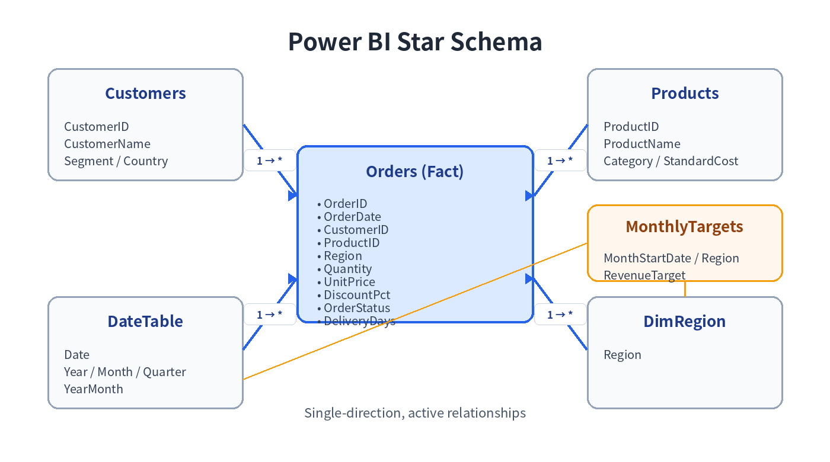

5.1 Relationships
From (1) | To (*) | Cross-filter | 用途
Products[ProductID] | Orders[ProductID] | Single | Product / Category 分析
Customers[CustomerID] | Orders[CustomerID] | Single | Customer / Segment 分析
DateTable[Date] | Orders[OrderDate] | Single | 訂單時間篩選
DateTable[Date] | MonthlyTargets[MonthStartDate] | Single | 目標時間篩選
DimRegion[Region] | Orders[Region] | Single | Actual 區域篩選
DimRegion[Region] | MonthlyTargets[Region] | Single | Target 區域篩選

避免直接用 Orders[Region] 當共用 slicer
若 Region slicer 只來自 Orders，它不一定能正確篩選 MonthlyTargets。建立 DimRegion 後，Actual 與 Target 共用同一個維度，模型邏輯更清楚。

6. DAX Calculated Tables

6.1 DateTable
DateTable 的日期範圍同時參考 Orders 與 MonthlyTargets，並擴展到起始年 1 月 1 日與結束年 12 月 31 日，避免只依訂單日期而漏掉目標月份。
DateTable =
VAR AllBusinessDates =
UNION(
SELECTCOLUMNS(
Orders,
"BusinessDate",
Orders[OrderDate]
),
SELECTCOLUMNS(
MonthlyTargets,
"BusinessDate",
MonthlyTargets[MonthStartDate]
)
)
VAR FirstYear =
YEAR(
MINX(
AllBusinessDates,
[BusinessDate]
)
)
VAR LastYear =
YEAR(
MAXX(
AllBusinessDates,
[BusinessDate]
)
)
RETURN
ADDCOLUMNS(
CALENDAR(
DATE(FirstYear, 1, 1),
DATE(LastYear, 12, 31)
),
"Year", YEAR([Date]),
"MonthNumber", MONTH([Date]),
"MonthName", FORMAT([Date], "MMM"),
"YearMonth", FORMAT([Date], "yyyy-MM"),
"Quarter", "Q" & FORMAT([Date], "Q")
)

6.2 DimRegion
DimRegion =
DISTINCT(
UNION(
SELECTCOLUMNS(
Orders,
"Region",
Orders[Region]
),
SELECTCOLUMNS(
MonthlyTargets,
"Region",
MonthlyTargets[Region]
)
)
)

6.3 Measures Container
_Measures =
{ BLANK() }

_Measures 是純整理用途的 calculated table。Value 欄位被隱藏，所有 Measures 集中放在此表，讓 Fields pane 更乾淨。

6.4 DAX 設計原則
概念 | 本專案用法
Filter context | Year、Region、Product、Customer 與頁面互動會改變 Measure 結果
CALCULATE | 加入 Completed order 與 DeliveryDays 等 business filters
SUMX | 逐筆計算 Quantity × UnitPrice × Discount 或 Quantity × StandardCost
RELATED | 從 Products 將 StandardCost 帶入 Orders 的逐列運算
DIVIDE | 安全處理 Target 或 order count 為 0 的情況

Calculated Table、Column、Measure 的分工
DateTable / DimRegion 屬於模型結構；MonthStartDate 屬於資料轉換；Revenue、Margin、Delivery Rate 等需要隨篩選變動，因此必須建立為 Measures。

6.5 重要假設
- Completed 是已實現交易；Pending 與 Cancelled 不計入 Actual Revenue。
- DeliveryDays ≤ 4 定義為 On-Time。
- StandardCost 來自 Products，並作為 Estimated Cost 的基礎。
- MonthlyTargets 的粒度為 Month × Region。

7. DAX Measures
所有 Measures 都建立在 _Measures table。此專案的核心原則是：只有 Completed orders 才納入 Revenue、Cost、Profit 與 delivery performance，避免 Cancelled 或 Pending orders 污染實際營運 KPI。

7.1 Revenue & Target

Total Revenue
Total Revenue =
CALCULATE(
SUMX(
Orders,
Orders[Quantity]
* Orders[UnitPrice]
* (1 - Orders[DiscountPct])
),
Orders[OrderStatus] = "Completed"
)

以逐筆 SUMX 計算 Quantity × UnitPrice × (1 − DiscountPct)，並以 CALCULATE 只保留 Completed orders。

Revenue Target
Revenue Target =
SUM(MonthlyTargets[RevenueTarget])

Achievement %
Achievement % =
DIVIDE(
[Total Revenue],
[Revenue Target],
0
)

Revenue Variance
Revenue Variance =
[Total Revenue] - [Revenue Target]

DIVIDE 而非直接使用 /
DIVIDE 可以在 Revenue Target 為 0 或空值時回傳指定替代值，避免報表出現除以零錯誤。

7.2 Profitability

Total Estimated Cost
Total Estimated Cost =
CALCULATE(
SUMX(
Orders,
Orders[Quantity]
* RELATED(Products[StandardCost])
),
Orders[OrderStatus] = "Completed"
)

RELATED 透過 Products 1 → * Orders relationship，將每個訂單列對應到產品 StandardCost。

Gross Profit
Gross Profit =
[Total Revenue] - [Total Estimated Cost]

Gross Margin %
Gross Margin % =
DIVIDE(
[Gross Profit],
[Total Revenue],
0
)

7.3 Orders & Average Order Value

Completed Orders
Completed Orders =
CALCULATE(
DISTINCTCOUNT(Orders[OrderID]),
Orders[OrderStatus] = "Completed"
)

Average Order Value
Average Order Value =
DIVIDE(
[Total Revenue],
[Completed Orders],
0
)

為什麼使用 DISTINCTCOUNT？
即使目前每個 OrderID 只有一列，DISTINCTCOUNT 仍清楚表達「訂單數」的 business meaning，也能降低未來資料粒度變更時的風險。

7.4 Delivery Performance

On-Time Deliveries
On-Time Deliveries =
CALCULATE(
DISTINCTCOUNT(Orders[OrderID]),
Orders[OrderStatus] = "Completed",
Orders[DeliveryDays] <= 4
)

On-Time Delivery Rate
On-Time Delivery Rate =
DIVIDE(
[On-Time Deliveries],
[Completed Orders],
0
)

Average Delivery Days
Average Delivery Days =
CALCULATE(
AVERAGE(Orders[DeliveryDays]),
Orders[OrderStatus] = "Completed"
)

Late Deliveries
Late Deliveries =
[Completed Orders] - [On-Time Deliveries]

Late Delivery Rate
Late Delivery Rate =
DIVIDE(
[Late Deliveries],
[Completed Orders],
0
)

7.5 Measure Formatting
Measure type | 格式
Achievement %, Gross Margin %, On-Time Delivery Rate, Late Delivery Rate | Percentage，1 decimal
Average Order Value | Decimal，2 decimals
Average Delivery Days | Decimal，1 decimal
Completed Orders / Delivery counts | Whole number，thousands separator
Revenue / Target / Cost / Profit / Variance | Display units: Millions，2 decimals（Dashboard cards）

8. Four-Page Dashboard Design
四個頁面並不是重複圖表，而是依決策層級分工：Executive page 給管理層快速掃描；Product 與 Customer pages 支援商業拆解；Operations page 專注履約與配送穩定性。
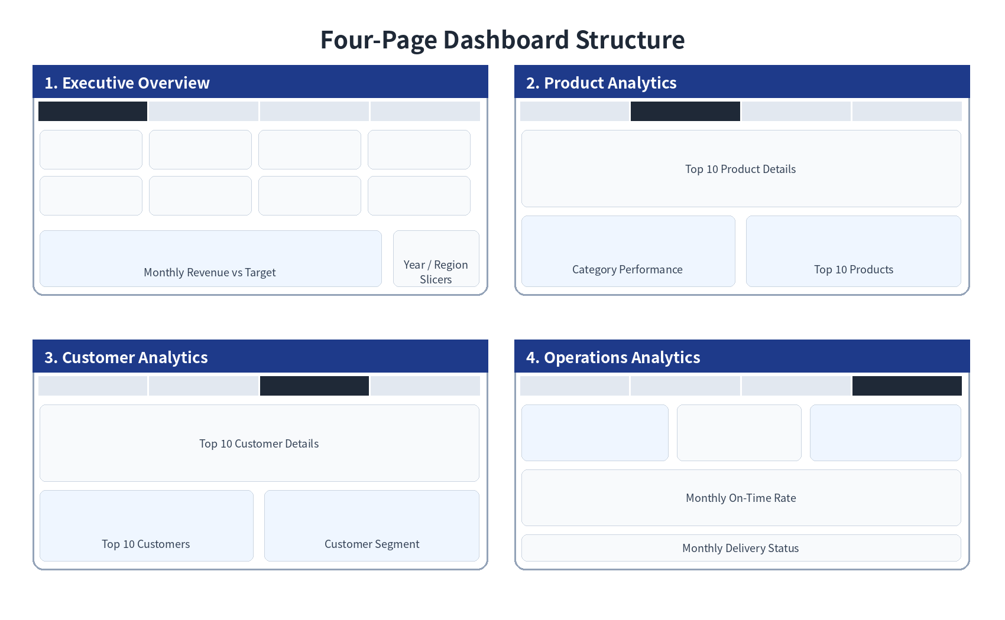

8.1 共通互動設計
- Page Navigator：Executive Overview、Product Analytics、Customer Analytics、Operations Analytics。
- 目前所在頁以深藍色標示，其餘頁面使用白底。
- Year / Region slicers 讓使用者以相同維度切換 Actual 與 Target。
- 所有 visuals 由同一 semantic model 與 measures 驅動，避免在每張圖重複計算邏輯。

8.2 Executive Overview
目的：在一頁回答「公司目前賣得如何、是否達標、獲利是否健康、配送是否穩定」。
區塊 | 內容 | Business Question
KPI Row 1 | Total Revenue、Revenue Target、Achievement %、Revenue Variance | 實際營收與目標差距多大？
KPI Row 2 | Gross Profit、Gross Margin %、Completed Orders、On-Time Delivery Rate | 營收品質、交易量與履約表現如何？
Trend Chart | Monthly Revenue vs Target | 差距是否集中在特定月份？
Slicers | Year、Region | 特定年度或區域是否有不同表現？

Executive Page 精簡原則
最初曾放入 Total Estimated Cost、Average Order Value 與 On-Time Deliveries 等更多 cards；polish 時縮減為 8 個最有管理價值的 KPI，避免首頁成為指標堆疊。

8.3 Product Analytics
目的：確認收入與毛利由哪些產品類別與單品帶動，並避免只看 Revenue 而忽略 Margin。
Visual | Fields / Measures | 用途
Top 10 Product Details | ProductName、Category、Total Revenue、Gross Profit、Gross Margin %、Completed Orders | 提供可排序、可查核的產品明細
Revenue & Gross Profit by Category | Category + Total Revenue + Gross Profit；Gross Margin % tooltip | 比較類別規模與獲利貢獻
Top 10 Products by Revenue | ProductName + Total Revenue；Top N = 10 | 快速找出主要 revenue drivers

資料中的高營收產品包含 Phone Holder 2、Seat Cover 1 與 Tail Light 3。Top 10 products 合計 Revenue 約 1.13 Mio.，Gross Margin 約 43.8%。

8.4 Customer Analytics
目的：找出高價值客戶與主要 customer segment，並同時檢查 Revenue、Margin、Order Frequency 與 AOV。
Visual | Fields / Measures | 用途
Top 10 Customer Details | CustomerName、Segment、Country、Revenue、Profit、Margin、Orders、AOV | 辨識高價值客戶及其交易品質
Top 10 Customers by Revenue | CustomerName + Total Revenue；Top N = 10 | 快速比較主要客戶貢獻
Revenue by Customer Segment | CustomerSegment + Total Revenue | 比較 Retail、Workshop、Fleet 規模

資料中 Retail 為最大營收 segment；Customer 5069 為最高營收客戶。Customer 5080 在 top customers 中具有較高的 Average Order Value，顯示 revenue rank 與 order value 不一定完全一致。

8.5 Operations Analytics
目的：把配送績效拆成整體 KPI、Region 比較與 monthly stability，協助定位 operational weakness。
Visual | 內容 | 用途
KPI Cards | Late Delivery Rate、Average Delivery Days | 快速掌握整體配送風險
On-Time Delivery Rate by Region | North / South / East / West | 比較區域準時率
Average Delivery Days by Region | Region + Average Delivery Days | 確認低準時率是否伴隨較長配送時間
Monthly On-Time Delivery Rate | YearMonth + On-Time Delivery Rate | 觀察波動、改善或異常月份
Monthly Delivery Status | On-Time Deliveries vs Late Deliveries | 用實際筆數補足百分比解讀

Operations Insight
North 的 On-Time Delivery Rate 約 74.0%，West 約 71.1%；2024-02 與 2024-10 為較弱月份，2025 的月度準時率相對穩定。

9. Polish、Formatting 與 QA（簡化紀錄）
美化不是主要分析邏輯，因此本文件只保留可重複使用的規則，不逐步記錄所有格式面板位置。

9.1 Theme & Visual System
項目 | 設定
Primary Blue | #2563EB
Dark Navy | #1E3A8A
Positive | #16A34A
Negative | #DC2626
Text | #1F2937
Background | #FFFFFF

9.2 Layout Rules
- 統一頁面 Header、藍色分隔線與 Page Navigator。
- KPI cards 使用一致高度、水平分布、白底、淡灰邊框與圓角。
- 圖表標題改成簡潔英文，移除自動產生的德文「nach / und」。
- 關閉重複的 X / Y axis titles，但保留月份、產品、客戶、Region 與數值刻度。
- Revenue 類 cards 使用 Millions、2 decimals；counts 使用 thousands separator。
- 折線圖 Y-axis 從 0 開始，避免視覺誇大 Actual 與 Target 差距。

9.3 Final QA Checklist
檢查 | 結果
四頁 Navigator 可切換，active page 正確反白 | Pass
Year / Region filter 可更新相關 visuals | Pass
Actual 與 Target 同時受 DateTable / DimRegion 篩選 | Pass
Revenue / Profit 只計 Completed orders | Pass
數字格式、百分比與千分位一致 | Pass
所有頁面已另存 Final 版本 | Pass

Final PBIX
AutoParts_Sales_Performance_Dashboard_v03_Final.pbix

10. Portfolio 與面試表達

10.1 一句話版本
English Portfolio Summary
Built an end-to-end automotive parts sales analytics solution using SQL Server, Power Query, a star-schema data model, DAX measures, and a four-page interactive Power BI dashboard covering executive performance, product, customer, and delivery operations.

10.2 履歷 Bullet 建議
- Designed a relational SQL Server database with staging, type-safe data loading, PK/FK constraints, validation queries, and reusable sales views for 12,000 automotive parts orders.
- Built a Power BI star schema connecting orders, products, customers, date, region, and monthly targets, enabling consistent cross-filtering of actual and target performance.
- Developed 14 DAX measures for revenue, target achievement, gross profit, margin, average order value, and delivery KPIs, and delivered a polished four-page interactive dashboard.

10.3 面試說法：技術決策
面試問題 | 可回答重點
Why use a staging table? | 先接 raw CSV，再用 TRY_CONVERT / NULLIF 安全轉型，避免錯誤資料直接進正式表。
Why build DateTable and DimRegion? | 讓 Orders 與 MonthlyTargets 共用相同 dimensions，確保 Actual / Target 在 slicers 下同步。
Why Measures instead of calculated columns? | KPI 需要隨 Year、Region、Product、Customer filter context 動態重算。
Why only Completed orders? | Revenue 與 operation performance 應代表已實現交易；Pending / Cancelled 不應混入 Actual。
How did you validate the dashboard? | 比對 SQL view 與 Power BI measures、檢查 row counts、relationships、filter response、target totals 與 sample slices。

10.4 專案完成狀態
Phase | Status
SQL Server database & advanced SQL | Completed
Power BI ingestion, model, DAX & dashboard | Completed
Dashboard polish & page navigation | Completed
Microsoft Fabric cloud layer | Next phase
Final portfolio README / screenshots | After Fabric

Power BI 階段至此正式結束。下一階段將在不重做分析邏輯的前提下，把相同資料與報表延伸到 Microsoft Fabric Workspace / Lakehouse / OneLake，形成 cloud-ready 的作品集架構。

